ZÁMEK BLANSKO
www.muzeumblansko.cz

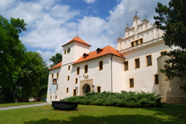
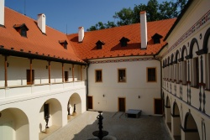

Blanenský zámek je nominován v soutěži o nejlépe opravenou památku Jihomoravského kraje, kterou každoročně vyhlašuje Odbor kultury Krajského úřadu Jihomoravského kraje.

Hlasovat je možné pomocí SMS zpráv od 1. května do 24. května.

Cena SMS zprávy je 6,- Kč a z jednoho telefonního čísla je možné hlasovat pouze jednou.
Hlasujte zasláním SMS ve tvaru:

HLA PAMATKY 1 na telefonní číslo 900 77 06.

Hlasujte v soutěži a podpořte náš blanenský zámek!

www.blansko.cz

www.kr-jihomoravsky.cz/pamatky/

